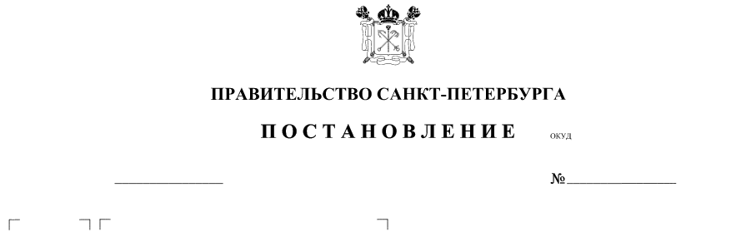
О внесении изменений
в постановление Правительства Санкт-Петербурга от 29.06.2010 № 836

Правительство Санкт-Петербурга

П О С Т А Н О В Л Я Е Т:

1. Внести в постановление Правительства Санкт-Петербурга от 29.06.2010 № 836
«О мерах по совершенствованию государственного управления в области благоустройства и дорожного хозяйства» следующие изменения:
1.1. Пункт 20 постановления изложить в следующей редакции:
«20. Контроль за выполнением постановления возложить на вице-губернатора
Санкт-Петербурга Линченко Н.В. и вице-губернатора Санкт-Петербурга Разумишкина Е.Н. по принадлежности вопросов».
1.2. Внести в Положение о Комитете по развитию транспортной инфраструктуры Санкт-Петербурга, утвержденное указанным постановлением (далее – Положение 1), следующие изменения:
1.2.1. Пункты 3.4.4 и 3.4.5 Положения 1 изложить в следующей редакции:
«3.4.4. Ремонт автомобильных дорог, за исключением автомобильных дорог, включенных в Перечень дорог, расположенных в пределах границ внутригородских муниципальных образований Санкт-Петербурга, текущий ремонт и содержание которых осуществляют органы местного самоуправления в Санкт-Петербурге, утвержденный постановлением Правительства Санкт-Петербурга от 26.06.2006 № 779.
3.4.5. Содержание искусственных дорожных сооружений, за исключением следующих видов работ:
работы по организации дорожного движения согласно классификации работ
по организации дорожного движения, утвержденной в соответствии со статьей 9 Федерального закона «Об организации дорожного движения в Российской Федерации
и о внесении изменений в отдельные законодательные акты Российской Федерации»;
уход за разметкой, нанесение вновь и восстановление изношенной вертикальной
и горизонтальной разметки, в том числе на элементах дорожных сооружений, с удалением остатков старой разметки;
установка недостающих дорожных знаков, светофорных объектов;
работы по очистке, обеспыливанию, механизированной снегоочистке, расчистке
от снежных заносов, борьбе с зимней скользкостью, погрузке и вывозу снега, распределению противогололедных материалов, очистке от снега и льда, борьбе
с наледями, выполняемые на проезжей части искусственных дорожных сооружений, являющихся имуществом казны Санкт-Петербурга, а также на тротуарах и иных частях указанных искусственных дорожных сооружений, на которых разрешено движение пешеходов;
поддержание в чистоте и порядке, замена и устранение повреждений специальных технических средств, работающих в автоматическом режиме и имеющих функции
фото- и киносъемки, видеозаписи для фиксации нарушений правил дорожного движения;
обеспечение работы и содержание специальных технических средств, работающих
в автоматическом режиме и имеющих функции фото- и киносъемки, видеозаписи
для фиксации нарушений правил дорожного движения;
оплата расходов, связанных с обработкой и рассылкой постановлений органов государственного контроля (надзора) об административных правонарушениях, выявленных с помощью работающих в автоматическом режиме специальных технических средств, имеющих функции фото- и киносъемки, видеозаписи для фиксации нарушений правил дорожного движения;
замена оборудования и установка недостающих элементов для функционирования специальных технических средств, работающих в автоматическом режиме и имеющих функции фото- и киносъемки, видеозаписи для фиксации нарушений правил дорожного движения;
установка специальных технических средств, работающих в автоматическом режиме и имеющих функции фото- и киносъемки, видеозаписи для фиксации нарушений правил дорожного движения».
1.2.2. Дополнить Положение 1 пунктом 3.4.5-1 следующего содержания:
«3.4.5-1. Содержание защитных дорожных сооружений в части, касающейся берегозащитных сооружений».
1.2.3. Дополнить Положение 1 пунктом 3.27 следующего содержания:
«3.27. Осуществляет в соответствии с Законом Санкт-Петербурга от 29.06.2011
№ 463-87 «О порядке уничтожения имущества, находящегося в государственной собственности Санкт-Петербурга» распоряжение недвижимым имуществом, находящимся в государственной собственности Санкт-Петербурга, путем его уничтожения (сноса)
в случаях, если нежилые здания, строения, сооружения, а также объекты незавершенного строительства признаны в порядке, установленном Правительством Санкт-Петербурга, подлежащими сносу в целях исполнения концессионного соглашения, соглашения
о государственно-частном партнерстве (в части исполнения решений об уничтожении указанного имущества), когда указанная обязанность возложена на Комитет в соответствии с правовым актом Правительства Санкт-Петербурга».
1.2.4. Дополнить Положение 1 пунктом 4.3-1 следующего содержания:
«4.3-1. Заключает соглашения с хозяйствующими субъектами о взаимодействии
при реализации мероприятий национальных, федеральных и региональных проектов, относящихся к компетенции Комитета, а также направленных на формирование комфортной городской среды в сфере развития объектов транспортной инфраструктуры».
1.3. Внести в Положение о Комитете по благоустройству Санкт-Петербурга, утвержденное указанным постановлением (далее – Положение 2), следующие изменения:
1.3.1. Пункт 3.73 Положения 2 изложить в следующей редакции:
«3.73. Обеспечивать осуществление дорожной деятельности в части, касающейся содержания автомобильных дорог регионального значения в Санкт-Петербурге,
включая проведение первоочередных мероприятий по обеспечению безопасности
и организации дорожного движения (за исключением автомобильных дорог, включенных
в Перечень дорог, расположенных в пределах границ внутригородских муниципальных образований Санкт-Петербурга, текущий ремонт и содержание которых осуществляют органы местного самоуправления в Санкт-Петербурге, утвержденный постановлением Правительства Санкт-Петербурга от 26.06.2006 № 779), если указанное полномочие
в соответствии с нормативными правовыми актами Правительства Санкт-Петербурга
не отнесено к компетенции иных исполнительных органов государственной власти
Санкт-Петербурга, в том числе осуществлять установку дорожных ограждений
(за исключением дорожных ограждений на искусственных дорожных сооружениях), обеспечивать содержание искусственных дорожных сооружений, являющихся имуществом казны Санкт-Петербурга, в части, касающейся выполнения работ по очистке, обеспыливанию, механизированной снегоочистке, расчистке от снежных заносов, борьбе
с зимней скользкостью, погрузке и вывозу снега, распределению противогололедных материалов, очистке от снега и льда, борьбе с наледями, выполняемых на проезжей части указанных искусственных дорожных сооружений, а также на тротуарах и иных частях указанных искусственных дорожных сооружений, на которых разрешено движение пешеходов».
2. Контроль за выполнением постановления возложить на вице-губернатора
Санкт-Петербурга Линченко Н.В. и вице-губернатора Санкт-Петербурга Разумишкина Е.Н. по принадлежности вопросов.

Губернатор
Санкт-Петербурга А.Д.Беглов

